Autoratownictwo
Opisane poniżej procedury autoratownicze dotyczą dwóch typowych sytuacji awaryjnych związanych z oporęczowaniem. Poręczówka jest kluczowym elementem dla bezpieczeństwa nurka, jednak z oczywistych względów nie jest bezpośrednio dublowana. Dlatego też zabezpieczeniem na wypadek problemów z nią jest kompas z ustawionym aktualnym azymutem oraz kołowrotek, sekatorek i gumki. Przedmioty te są niezbędnymi narzędziami w czynnościach autoratowniczych.

Poszukiwanie zagubionej poręczówki
Przyczyną utraty kontaktu z poręczówką jest generalnie nieuwaga nurka. Dodatkowymi przyczynami mogą być: zerwanie poręczówki, mała przejrzystość, zły stan oporęczowania itp. Jeżeli nurek stwierdzi, że stracił kontakt z poręczówką powinien w pierwszej kolejności zatrzymać się i rozejrzeć wokół, ewentualnie przemieścić się nieznacznie w kierunku gdzie ostatni raz była poręczówka. Jeżeli nadal poręczówki niema, nurek powinien przerwać wykonywane czynności, następnie skoncentrować się na czekającym go zadaniu, jednocześnie opanowując oddech i redukując ewentualny stres. Warto poświęcić na to kilkanaście sekund zwiększając dzięki temu swoje bezpieczeństwo i zaoszczędzając czas podczas wykonywania procedury. Następnie nurek powinien sprawdzić manometry i ewentualnie zmienić automaty, po to by nie robić już tego podczas wykonywania zadania. Następnie należy zastabilizować na dnie linkę z kołowrotka, przepłynąć kilkanaście metrów w kierunku wyjścia (kompas), zablokować kołowrotek i przemieścić się po obwodzie korytarza uważnie rozglądając się. W wyniku tego manewru linka z kołowrotka musi owinąć się wokół poręczówki. Następnie zwijając linkę z powrotem na kołowrotek musimy na nią trafić. Po odzyskaniu poręczówki musimy jeszcze potwierdzić na kompasie kierunek powrotu, sprawdzić manometry i ewentualnie zmienić automaty. Jeżeli linka z kołowrotka nie owinęła się wokół poręczówki możemy sądzić, że jej w przeszukiwanym odcinku niema (jest zerwana). Należy wtedy powtórzyć poszukiwanie odwijając więcej linki z kołowrotka i przemieszczając się w kierunku otworu o kolejnych kilka metrów. Gdy szczęśliwie znajdziemy poręczówkę powstaje pytanie, co zrobić z pozostałym odcinkiem linki z kołowrotka. Jeżeli mamy zapas powietrza i dobrą formę psychiczną deporęczujemy go, jeśli nie, pozostawiamy starając się to zrobić w miarę możliwości w przyszłości.
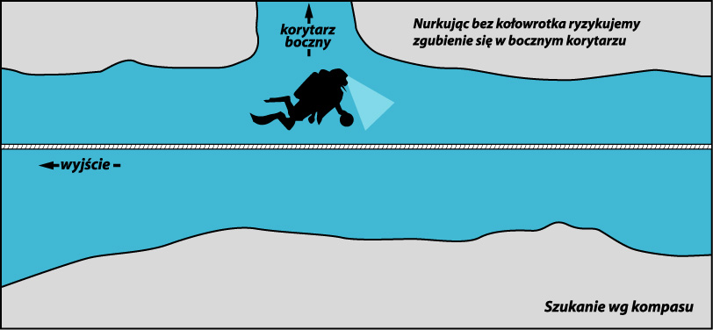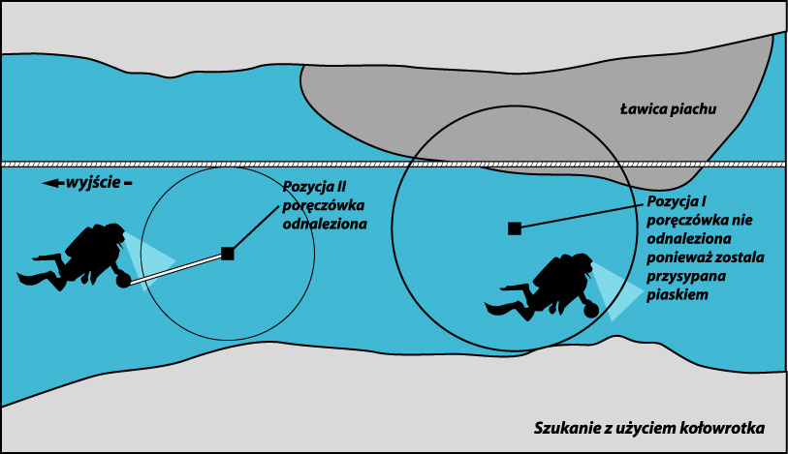
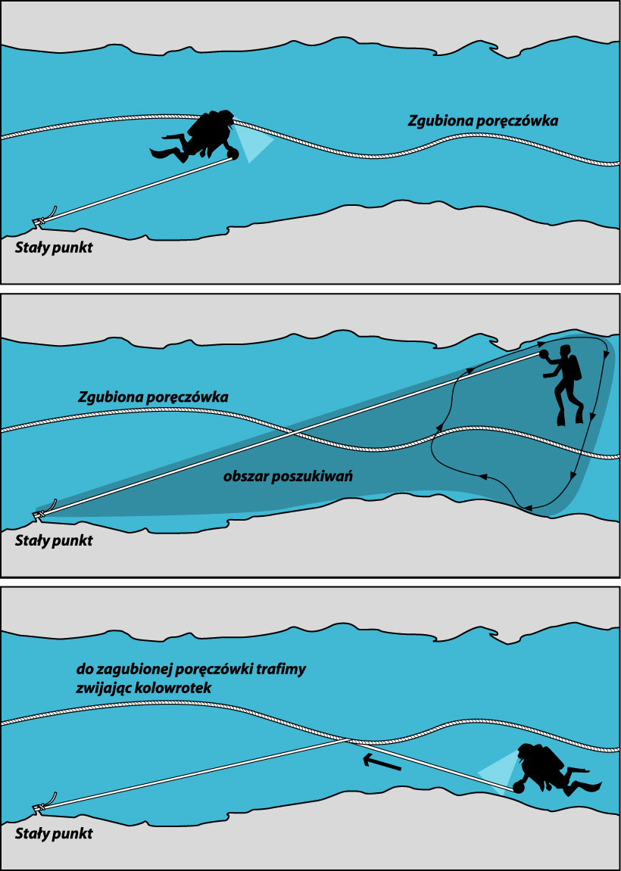

Wycinanie się
Gdy nurek stwierdzi, że zaplątał się w poręczówkę powinien w pierwszej kolejności zatrzymać się, uspokoić oddech koncentrując się i redukując ewentualny stres. Następnie powinien podjąć próbę delikatnego uwolnienia się z zaplątania odsuwając się w różnych kierunkach od poręczówki jednocześnie trzymając ją w wyciągniętej ręce oraz próbując sięgnąć do miejsca zaplątania. Jednocześnie nie powinien obracać się względem poręczówki gdyż z reguły prowadzi to do dalszego zaplątywania. Gdy czynności te nie dadzą rezultatu i nurek będzie pewny, że musi się wycinać powinien sprawdzić manometry i ewentualnie zmienić automaty, po to by nie robić już tego podczas wykonywania zadania. Może ponownie zatrzymać się by uspokoić się i skoncentrować, dzięki czemu zaoszczędzi później czas oraz zwiększy swoje bezpieczeństwo. Istota procedury wycinania się z poręczówki polega na tym, by nie nastąpiła utrata ciągłości ani zmiana naciągnięcia linki łączącej nas z powierzchnia. Należy kolejno:
1. Ustalić na kompasie azymut wyjścia i w miarę możliwości ustawić się głową w jego kierunku.
2. Założyć pierwszą gumkę przed sobą na wyciągnięcie ręki i dobrze zaciągnąć.
3. Założyć druga gumkę blisko siebie i dobrze zaciągnąć.
4. Przełożyć linkę z kołowrotka przez gumki zaczynając od bliższej.
5. Zawiązać linkę na drugiej gumce.
6. Przeciąć linkę miedzy gumkami.
7. Zawiązać dwie linki, tę z kołowrotka i końcówkę pozostałą po przecięciu,.
8. Obrócić się odwijając linkę z kołowrotka i znaleźć poręczówkę za zaplataniem.
9. Połączyć węzłem płaskim linkę z kołowrotka i odnalezioną poręczówkę, zwracając uwagę na odpowiednie naciągnięcie.
10. Chwycić w jedną rękę linkę od kołowrotka i linkę idącą do zaplątania i przeciąć.
11. Odciąć linkę przed zaplątaniem (w tej chwili łączącą nurka z poręczówką).
12. Określić kierunek wyjścia za pomocą kompasu.

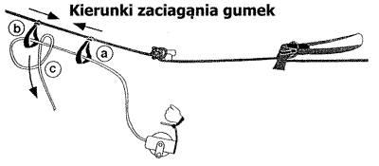
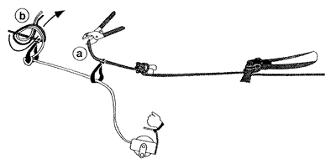
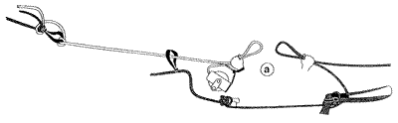
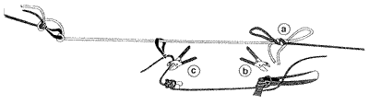
Sekwencja czynności przy wycinaniu się z poręczówki

